**Lista de Exercicios – Liguagem de banco de dados**

**Aluno: Leticia Araujo Costa – Ciencia de dados 3° semestre**

1. Crie, no seu banco de dados, a tabela abaixo, insira os valores apresentados e em seguida escreva as consultas solicitadas abaixo.

OBS: Os valores em branco devem ser nulos no banco de dados.

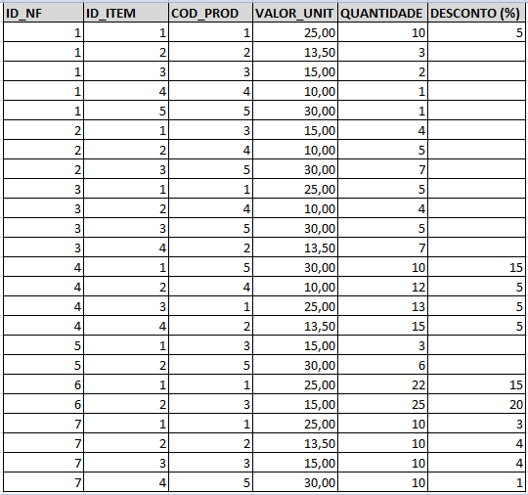

**create database venda; use venda;**

**set sql_safe_updates =0;**

**CREATE TABLE vendas ( id_nf int not null, id_item smallint not null, cod_prod int not null, valor_unit float not null, quantidade int null,**

**desconto float null,**

**primary key (id_nf, id_item)**

**)**

**engine = innodb;**

**INSERT INTO `venda`.`vendas` (`id_nf`,**

**`id_item`,**

**`cod_prod`,**

**`valor_unit`,**

**`quantidade`,**

**`desconto`**

**)**

**VALUES**

**(1, 1, 1, 25.00, 10, 5),**

**(1, 2, 2, 13.50, 3, null),**

**(1, 3, 3, 15.00, 2, null),**

**(1, 4, 4, 10.00, 1, null),**

**(1, 5, 5, 30.00, 1, null),**

**(2, 1, 3, 15.00, 4, null),**

**(2, 2, 4, 10.00, 15, null),**

**(2, 3 , 5, 30.00, 7, null),**

**(3, 1, 1, 25.00, 5, null),**

**(3, 2, 4, 10.00, 4, null),**

**(3, 3, 5, 30.00, 5, null),**

**(3, 4, 2, 13.50, 7, null),**

**(4, 1, 5, 30.00, 10, 15),**

**(4, 2, 4, 10.00, 12, 5),**

**(4, 3, 1, 25.00, 13, 5),**

**(4, 4, 2, 13.50, 15, 5),**

**(5, 1, 3, 15.00, 3, null),**

**(5, 2, 5, 30.00, 6, null),**

**(6, 1, 1, 25.00, 22, 15),**

**(6, 2, 3, 15.00, 25, 20),**

**(7, 1, 1, 25.00, 10, 3),**

**(7,2, 2, 13.50, 10, 4),**

**(7, 3, 3, 15.00, 10, 4),**

**(7, 4, 5, 30.00, 10, 1);**

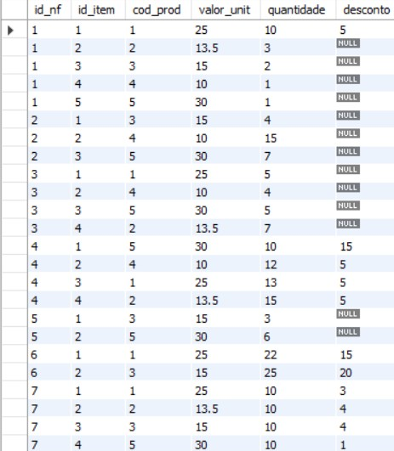

1. Pesquise os itens que foram vendidos sem desconto. As colunas presentes no resultado da consulta são: ID_NF, ID_ITEM, COD_PROD E VALOR_UNIT.

SELECT (id_nf), (id_item), (cod_prod), (valor_unit), (quantidade), (desconto) From vendas where desconto is null;

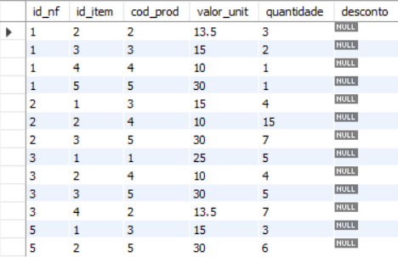

1. Pesquise os itens que foram vendidos com desconto. As colunas presentes no resultado da consulta são: ID_NF, ID_ITEM, COD_PROD, VALOR_UNIT E O VALOR VENDIDO. OBS: O valor vendido é igual ao VALOR_UNIT -(VALOR_UNIT*(DESCONTO/100)).

SELECT id_nf, id_item, cod_prod, valor_unit, (valor_unit - (valor_unit * (desconto / 100))) AS valor_vendido

FROM vendas

WHERE desconto IS NOT NULL;

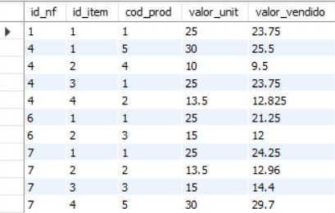

1. Altere o valor do desconto (para zero) de todos os registros onde este campo é nulo.

UPDATE vendas SET desconto = 0

WHERE desconto IS NULL;

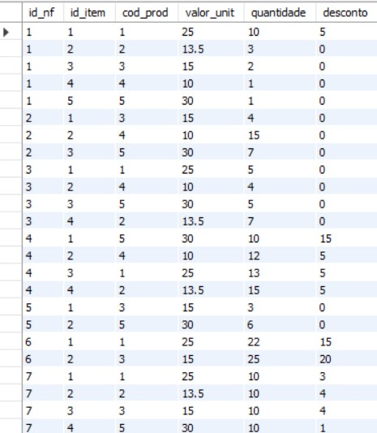

1. Pesquise os itens que foram vendidos. As colunas presentes no resultado da consulta são: ID_NF, ID_ITEM, COD_PROD, VALOR_UNIT, VALOR_TOTAL, DESCONTO, VALOR_VENDIDO. OBS: O VALOR_TOTAL é obtido pela fórmula: QUANTIDADE * VALOR_UNIT. O VALOR_VENDIDO é igual a VALOR_UNIT - (VALOR_UNIT*(DESCONTO/100)).

select id_nf, id_item, cod_prod, valor_unit, (quantidade * valor_unit) AS valor_total, desconto,

(valor_unit - (valor_unit *(desconto / 100))) AS valor_vendido From vendas;

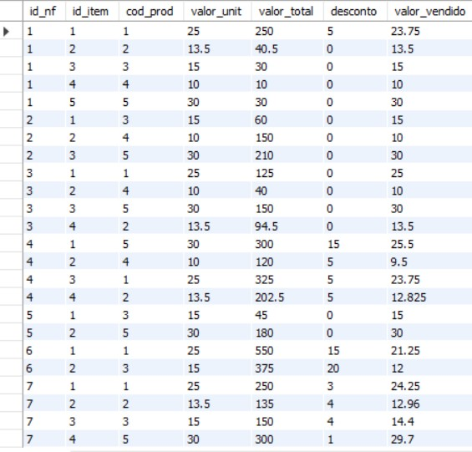

1. 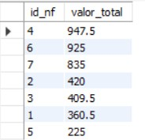Pesquise o valor total das NF e ordene o resultado do maior valor para o menor. As colunas presentes no resultado da consulta são: ID_NF, VALOR_TOTAL. OBS: O VALOR_TOTAL é obtido pela fórmula: ∑ QUANTIDADE * VALOR_UNIT. Agrupe o resultado da consulta por ID_NF.

SELECT id_nf, SUM(quantidade * valor_unit) AS valor_total

FROM vendas GROUP BY id_nf

ORDER BY valor_total DESC;

1. Pesquise o valor vendido das NF e ordene o resultado do maior valor para o menor. As colunas presentes no resultado da consulta são: ID_NF, VALOR_VENDIDO. OBS: O VALOR_TOTAL é obtido pela fórmula: ∑ QUANTIDADE * VALOR_UNIT. O VALOR_VENDIDO é igual a ∑ VALOR_UNIT - (VALOR_UNIT*(DESCONTO/100)). Agrupe o resultado da consulta por ID_NF.

select

id_nf,

sum((valor_unit * quantidade) - (valor_unit * (desconto / 100) * quantidade)) as valor_vendido from

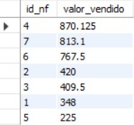vendas group by

id_nf order by

valor_vendido desc;

1. Consulte o produto que mais vendeu no geral. As colunas presentes no resultado da consulta são: COD_PROD, QUANTIDADE. Agrupe o resultado da consulta por COD_PROD.

select cod_prod,

sum(quantidade) as quantidade from

vendas group by

cod_prod order by

quantidade desc limit 1;

1. Consulte as NF que foram vendidas mais de 10 unidades de pelo menos um produto. As colunas presentes no resultado da consulta são: ID_NF, COD_PROD, QUANTIDADE. Agrupe o resultado da consulta por ID_NF, COD_PROD.

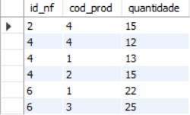select

id_nf, cod_prod,

sum(quantidade) as quantidade from

vendas where

quantidade > 10 group by

id_nf, cod_prod;

1. Pesquise o valor total das NF, onde esse valor seja maior que 500, e ordene o resultado do maior valor para o menor. As colunas presentes no resultado da consulta são: ID_NF, VALOR_TOT. OBS: O VALOR_TOTAL é obtido pela fórmula: ∑ QUANTIDADE

* VALOR_UNIT. Agrupe o resultado da consulta por ID_NF.

SELECT id_nf, SUM(quantidade * valor_unit) AS valor_tot FROM vendas

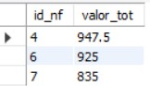GROUP BY id_nf HAVING valor_tot > 500

ORDER BY valor_tot DESC;

1. Qual o valor médio dos descontos dados por produto. As colunas presentes no resultado da consulta são: COD_PROD, MEDIA. Agrupe o resultado da consulta por COD_PROD.

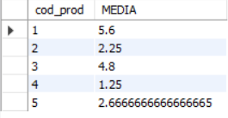

SELECT cod_prod, AVG(desconto) AS MEDIA FROM vendas

WHERE desconto IS NOT NULL GROUP BY cod_prod;

1. Qual o menor, maior e o valor médio dos descontos dados por produto. As colunas presentes no resultado da consulta são: COD_PROD, MENOR, MAIOR, MEDIA. Agrupe o resultado da consulta por COD_PROD.

SELECT

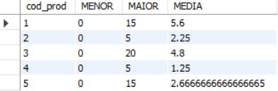cod_prod,

MIN(desconto) AS MENOR, MAX(desconto) AS MAIOR, AVG(desconto) AS MEDIA

FROM

vendas WHERE

desconto IS NOT NULL GROUP BY

cod_prod;

1. Quais as NF que possuem mais de 3 itens vendidos. As colunas presentes no resultado da consulta são: ID_NF, QTD_ITENS. OBS:: NÃO ESTÁ RELACIONADO A QUANTIDADE VENDIDA DO ITEM E SIM A QUANTIDADE DE ITENS POR NOTA FISCAL. Agrupe o resultado da consulta por ID_NF.

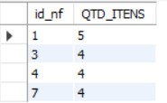SELECT

id_nf,

COUNT(id_item) AS QTD_ITENS FROM

vendas GROUP BY

id_nf HAVING

COUNT(id_item) > 3;

1. Crie uma base de dados Universidade com as tabelas a seguir: Alunos (MAT, nome, endereço, cidade)

Disciplinas (COD_DISC, nome_disc, carga_hor)

Professores (COD_PROF, nome, endereço, cidade)

Turma (COD_DISC, COD_TURMA, COD_PROF, ANO, horário) COD_DISC referencia Disciplinas

COD_PROF referencia Professores

Histórico (MAT, COD_DISC, COD_TURMA, COD_PROF, ANO, frequência, nota) MAT referencia Alunos

COD_DISC, COD_TURMA, COD_PROF, ANO referencia Turma

INSIRA OS SEGUINTES REGISTROS:

ALUNOS:

(2015010101, JOSE DE ALENCAR, RUA DAS ALMAS, NATAL) (2015010102, JOÃO JOSÉ, AVENIDA RUY CARNEIRO, JOÃO PESSOA) (2015010103, MARIA JOAQUINA, RUA CARROSSEL, RECIFE) (2015010104, MARIA DAS DORES, RUA DAS LADEIRAS, FORTALEZA)

(2015010105, JOSUÉ CLAUDINO DOS SANTOS, CENTRO, NATAL) (2015010106, JOSUÉLISSON CLAUDINO DOS SANTOS, CENTRO, NATAL)

DISCIPLINAS:

(BD, BANCO DE DADOS, 100)

(POO, PROGRAMAÇÃO COM ACESSO A BANCO DE DADOS, 100) (WEB, AUTORIA WEB, 50)

(ENG, ENGENHARIA DE SOFTWARE, 80)

PROFESSORES:

(212131, NICKERSON FERREIRA, RUA MANAÍRA, JOÃO PESSOA) (122135, ADORILSON BEZERRA, AVENIDA SALGADO FILHO, NATAL) (192011, DIEGO OLIVEIRA, AVENIDA ROBERTO FREIRE, NATAL)

TURMA:

(BD, 1, 212131, 2015, 11H-12H)

(BD, 2, 212131, 2015, 13H-14H)

(POO, 1, 192011, 2015, 08H-09H)

(WEB, 1, 192011, 2015, 07H-08H)

(ENG, 1, 122135, 2015, 10H-11H)

HISTÓRICO:

INSIRA VALORES PARA TODOS OS ALUNOS EM TODAS AS DISCIPLINAS

**create database universidade; use universidade;**

**CREATE TABLE Alunos (**

**MAT VARCHAR(100) NOT NULL, nome VARCHAR(100) NOT NULL,**

**endereco VARCHAR(255), cidade VARCHAR(100), PRIMARY KEY (MAT)**

**);**

**CREATE TABLE Disciplinas (**

**COD_DISC VARCHAR(100) NOT NULL,**

**nome_disc VARCHAR(100) NOT NULL, carga_hor INT NOT NULL,**

**PRIMARY KEY (COD_DISC)**

**);**

**CREATE TABLE Professores (**

**COD_PROF VARCHAR(100) NOT NULL, nome VARCHAR(100) NOT NULL,**

**endereco VARCHAR(255), cidade VARCHAR(100), PRIMARY KEY (COD_PROF)**

**);**

**CREATE TABLE Turma (**

**COD_DISC VARCHAR(10) NOT NULL, COD_TURMA INT NOT NULL, COD_PROF VARCHAR(10) NOT NULL, ANO INT NOT NULL,**

**horario VARCHAR(20),**

**PRIMARY KEY (COD_DISC, COD_TURMA, ANO),**

**FOREIGN KEY (COD_DISC) REFERENCES Disciplinas(COD_DISC), FOREIGN KEY (COD_PROF) REFERENCES Professores(COD_PROF)**

**);**

**CREATE TABLE Historico (**

**MAT VARCHAR(100) NOT NULL, COD_DISC VARCHAR(100) NOT NULL, COD_TURMA INT,**

**COD_PROF VARCHAR(10) NOT NULL, ANO INT,**

**frequência DECIMAL(5, 2),**

**nota DECIMAL(5, 2),**

**PRIMARY KEY (MAT, COD_DISC, COD_TURMA), FOREIGN KEY (MAT) REFERENCES Alunos(MAT),**

**FOREIGN KEY (COD_DISC) REFERENCES Disciplinas(COD_DISC), FOREIGN KEY (COD_TURMA) REFERENCES Turma(COD_TURMA),**

**FOREIGN KEY (COD_PROF) REFERENCES Professores(COD_PROF)**

**);**

**CREATE INDEX idx_cod_turma ON Turma(COD_TURMA);**

**ALTER TABLE Historico**

**ADD CONSTRAINT fk_cod_turma FOREIGN KEY (COD_TURMA) REFERENCES Turma(COD_TURMA);**

**INSERT INTO Alunos (MAT, nome, endereco, cidade) VALUES ('2015010101', 'JOSE DE ALENCAR', 'RUA DAS ALMAS', 'NATAL'), ('2015010102', 'JOÃO JOSÉ', 'AVENIDA RUY CARNEIRO', 'JOÃO PESSOA'), ('2015010103', 'MARIA JOAQUINA', 'RUA CARROSSEL', 'RECIFE'), ('2015010104', 'MARIA DAS DORES', 'RUA DAS LADEIRAS', 'FORTALEZA'), ('2015010105', 'JOSUÉ CLAUDINO DOS SANTOS', 'CENTRO', 'NATAL'), ('2015010106', 'JOSUÉLISSON CLAUDINO DOS SANTOS', 'CENTRO', 'NATAL');**

**INSERT INTO Disciplinas (COD_DISC, nome_disc, carga_hor) VALUES**

**('BD', 'BANCO DE DADOS', 100),**

**('POO', 'PROGRAMAÇÃO COM ACESSO A BANCO DE DADOS', 100), ('WEB', 'AUTORIA WEB', 50),**

**('ENG', 'ENGENHARIA DE SOFTWARE', 80);**

**INSERT INTO Professores (COD_PROF, nome, endereco, cidade) VALUES**

**(212131, 'NICKERSON FERREIRA', 'RUA MANAÍRA', 'JOÃO PESSOA'), (122135, 'ADORILSON BEZERRA', 'AVENIDA SALGADO FILHO', 'NATAL'), (192011, 'DIEGO OLIVEIRA', 'AVENIDA ROBERTO FREIRE', 'NATAL');**

**INSERT INTO Turma (COD_DISC, COD_TURMA, COD_PROF, ANO, horario) VALUES**

**('BD', 1, 212131, 2015, '11H-12H'),**

**('BD', 2, 212131, 2015, '13H-14H'),**

**('POO', 1, 192011, 2015, '08H-09H'),**

**('WEB', 1, 192011, 2015, '07H-08H'),**

**('ENG', 1, 122135, 2015, '10H-11H');**

**INSERT INTO Historico (MAT, COD_DISC, COD_TURMA, COD_PROF, ANO, frequência, nota) VALUES**

**('2015010101', 'BD', 1, 212131, 2015, 80.00, 4.2),**

**('2015010101', 'POO', 1, 192011, 2015, 85.00, 7.5),**

**('2015010101', 'WEB', 1, 192011, 2015, 90.00, 3.9),**

**('2015010101', 'ENG', 1, 122135, 2015, 95.00, 6.4),**

**('2015010102', 'BD', 2, 212131, 2015, 80.00, 8.5),**

**('2015010102', 'POO', 1, 192011, 2015, 85.00, 5.2),**

**('2015010102', 'WEB', 1, 192011, 2015, 90.00, 7.3),**

**('2015010102', 'ENG', 1, 122135, 2015, 95.00, 2.8),**

**('2015010103', 'BD', 1, 212131, 2015, 80.00, 9.1),**

**('2015010103', 'POO', 1, 192011, 2015, 85.00, 4.8),**

**('2015010103', 'WEB', 1, 192011, 2015, 90.00, 6.7),**

**('2015010103', 'ENG', 1, 122135, 2015, 95.00, 3.5),**

**('2015010104', 'BD', 2, 212131, 2015, 80.00, 6.2),**

**('2015010104', 'POO', 1, 192011, 2015, 85.00, 5.6),**

**('2015010104', 'WEB', 1, 192011, 2015, 90.00, 4.3),**

**('2015010104', 'ENG', 1, 122135, 2015, 95.00, 9.9),**

**('2015010105', 'BD', 1, 212131, 2015, 80.00, 3.1),**

**('2015010105', 'POO', 1, 192011, 2015, 85.00, 8.4),**

**('2015010105', 'WEB', 1, 192011, 2015, 90.00, 9.7),**

**('2015010105', 'ENG', 1, 122135, 2015, 95.00, 2.0),**

**('2015010106', 'BD', 2, 212131, 2015, 80.00, 5.4),**

**('2015010106', 'POO', 1, 192011, 2015, 85.00, 1.3),**

**('2015010106', 'WEB', 1, 192011, 2015, 90.00, 6.1),**

**('2015010106', 'ENG', 1, 122135, 2015, 95.00, 4.9);**

* 1. Encontre a MAT dos alunos com nota em BD em 2015 menor que 5 (obs: BD = código da disciplinas).

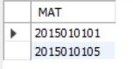-- Letra A-- SELECT MAT

FROM Historico

WHERE COD_DISC = 'BD' AND ANO = 2015

AND nota < 5;

* 1. 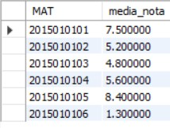Encontre a MAT e calcule a média das notas dos alunos na disciplina de POO em 2015.

-- Letra B --

SELECT MAT, AVG(nota) AS media_nota FROM Historico

WHERE COD_DISC = 'POO' AND ANO = 2015

GROUP BY MAT;

* 1. Encontre a MAT e calcule a média das notas dos alunos na disciplina de POO em 2015 e que esta média seja superior a 6.

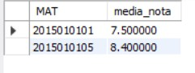SELECT MAT, AVG(nota) AS media_nota FROM Historico

WHERE COD_DISC = 'POO' AND ANO = 2015

GROUP BY MAT HAVING AVG(nota) > 6;

* 1. Encontre quantos alunos **não** são de Natal.

SELECT COUNT(*) AS quantidade_alunos FROM Alunos

WHERE cidade <> 'NATAL';